Teste de Usabilidade em Aplicações de Televisão Digital Interativa:

Avaliação e Redesenho da Interação Humano- Máquina

Rodrigo Zaratini da Silva1 e João Benedito dos Santos Junior1

¹Departamento de Ciência da Computação

Pontifícia Universidade Católica de Minas Gerais (PUC Minas)

37701-355 – Poços de Caldas – MG – Brasil

rodrigo.zaratini@sga.pucminas.br, joao@pucpcaldas.br

**Abstract.** This paper has an objective to use Usability Testing in an Interactive Digital Television application, in order to list aspects that harms the usability of televiewer in using this application. With the results gets through the tests, was made an analysis of which are the main problems listed by the televiewers and after was accomplished the application redesign with the objective of improve the quality and facilitate the interaction of televiewers in this application.

***Resumo****. Este trabalho tem como objetivo utilizar Testes de Usabilidade em uma aplicação da Televisão Digital Interativa, a fim de levantar aspectos que prejudicam a usabilidade dos telespectadores na utilização desta aplicação. Com os resultados obtidos através dos testes, foi feito uma análise de quais são os principais problemas apontados pelos telespectadores e posteriormente foi realizado o Redesenho da aplicação com o objetivo de melhorar a qualidade e facilitar a interação dos telespectadores na utilização da aplicação.*

***Palavras-chave: Testes de Usabilidade, Televisão Digital Interativa, Redesenho da aplicação.***

1. **Introdução**

Os sistemas de Televisão Digital Interativa se apresentam, verdadeiramente, como um novo paradigma para os sistemas computacionais, impondo desafios tecnológicos para empresas de software e de telecomunicações. Novos domínios de aplicação, tais como comércio eletrônico (t-commerce), governança eletrônica (t-gov), educação a distância (tlearning), dentre outros que podem usufruir dos recursos potenciais de um sistema de TVDI, poderão se beneficiar de tecnologias que permitam a construção de aplicações para esse novo modelo (Santos Junior, 2015).

Neste contexto surgiram diversas aplicações voltadas ao sistema de televisão digital interativa (TVDI), trazendo ao telespectador conteúdos interativos que até então não existia no modelo de televisão analógico.

Com o crescimento de aplicações desenvolvidas para televisão digital interativa e a buscar por cada vez mais facilitar a interação e aceitação dos telespectadores nas aplicações, surgiram os Testes de Usabilidade como forma de identificar aspectos visuais ou até mesmo funcionais que prejudicam a usabilidade do telespectador nas aplicações a fim de criar medidas que auxiliem na correção de erros ou no desenvolvimento de novas aplicações.

Este trabalho apresenta a importância da utilização de Testes de Usabilidade para realizar o redesenho de uma aplicação. Foram realizados Teste de usabilidade em uma determinada aplicação desenvolvida no Laboratório de Televisão Digital Interativa (TVDILab) da PUC Minas campus Poços de Caldas, e com os resultados dos testes foi realizada uma análise dos principais pontos que prejudicam a usabilidade do usuário na aplicação e posteriormente o redesenho dela.

1. **Contextualização**

Dado a existência de determinadas aplicações interativas desenvolvidas para a Televisão Digital interativa (TVDI), foi proposto a utilização de Testes de Usabilidade na aplicação **“Saiba mais sobre Acidentes Domésticos”** a fim avaliar informações relatadas pelos telespectadores que interfiram na usabilidade da mesma.

Com os resultados dos testes de usabilidade, foram feitas análises dos principais pontos que os telespectadores apontaram que deveriam ser melhorados para que a aplicação se torne mais produtiva com interfaces mais amigáveis. Através da opinião dos telespectadores foi realizado o redesenho da aplicação, com o intuito de ressaltar a importância de envolver a opinião dos usuários no desenvolvimento de aplicações.

1. **Televisão Digital Interativa e Aplicações Interativas**

A evolução das tecnologias para tratamento de áudio e vídeo, com o aperfeiçoamento de técnicas de comunicação de dados em sistemas de Televisão Digital (TVD), proporcionaram, num primeiro momento, a melhoria na qualidade dos sinais de áudio e vídeo (imagens), possibilitando, por exemplo, experiências como som envolvente (surrounding) e resolução de imagens em alta definição (HDTV). De forma complementar, ferramentas que permitam a participação do telespectador de forma mais ativa junto ao terminal de acesso fazem com que esse sistema seja caracterizado como interativo (TVDI). Seguramente, o desenvolvimento de aplicações e serviços interativos para ambientes de Televisão Digital é um considerável desafio, caracterizado por novos padrões, que devem ser compreendidos pelos desenvolvedores de aplicações (Santos Junior, 2015).

As aplicações interativas possuem um ciclo de vida se inicia com a produção e distribuição dos fluxos de áudio e vídeo de forma multiplexada em estruturas Transport Stream (TS) e do carrossel de dados, que contém dados (objetos de áudio, de vídeo, de imagens estáticas, de texto, de gráficos e aplicações executáveis/interpretadas), para apresentação no terminal de acesso do telespectador. O último estágio está centrado na interação do telespectador com as aplicações (Santos Junior, 2015).

1. **Teste de Usabilidade**

Teste de usabilidade é uma técnica utilizada para avaliar um produto por meio de testes com usuários representativos. Durante sua realização, os usuários buscam completar tarefas usuais enquanto observadores, especialistas em usabilidade, assistem, ouvem e anotam informações consideradas importantes. Seu objetivo é identificar problemas, coletar dados quantitativos e qualitativos sobre o desempenho dos usuários, possibilitando determinar sua satisfação com relação ao uso do produto (USABILITYGOV, 2018).

1. **Metodologias**

O primeiro passo para o desenvolvimento deste trabalho foi realizar os testes de usabilidade que consiste em avaliar a usabilidade do telespectador na aplicação a fim de verificar a facilidade ou dificuldade que o usuário possui perante a aplicação. Os testes foram realizados no Laboratório de Televisão Digital Interativa da PUC Minas campus Poços de Caldas (TVDILab), utilizando o controle remoto da televisão e um aplicativo de controle remoto embarcado em um smartphone.

Os participantes selecionados foram escolhidos de forma aleatória e eram de diferentes faixas etárias, alguns possuíam conhecimento tecnológico e outros não.

Os testes foram realizados individualmente com cada participante, onde apenas foi falado uma instrução básica sobre o funcionamento da aplicação. Após a realização do teste o participante respondeu algumas perguntas sobre a aplicação com o objetivo de capturar aspectos visuais e funcionais que poderiam ser melhorados de acordo com a visão do participante.

Com os testes de usabilidade concluídos o segundo passo foi realizar um estudo dos principais pontos que os participantes haviam relatado em comum e que poderiam ser modificados na aplicação.

Por fim foi feito o redesenho da aplicação baseado nos dados levantados nos testes de usabilidade e em interfaces desenvolvidas por alunos do curso de Publicidade e Propaganda da PUC Minas Campos Poços de Caldas.

1. **A aplicação Em Casos de Urgência**

A aplicação estimula a participação do telespectador ao possibilitar o acesso a informações detalhadas sobre algumas situações de risco à saúde que podem atingir a população, a saber: a) o que fazer em caso de picadas de insetos peçonhentos; b) como evitar acidentes domésticos; c) como realizar o autoexame para identificação de nódulos nos seios; d) como realizar os primeiros socorros em casos de infarto e convulsão; e) o que fazer em casos de urgência envolvendo enchentes, incêndios e outros fenômenos da natureza. Utilizando o controle remoto, o telespectador seleciona a situação que lhe interessa e, além de obter lâminas ilustrativas de informação sobre essa situação, tem acesso também a telefones e formas de contato com especialistas e entidades especializadas no tratamento de cada caso. Memorial Descritivo das Aplicações do Canal da Cidadania - 2015/1017).

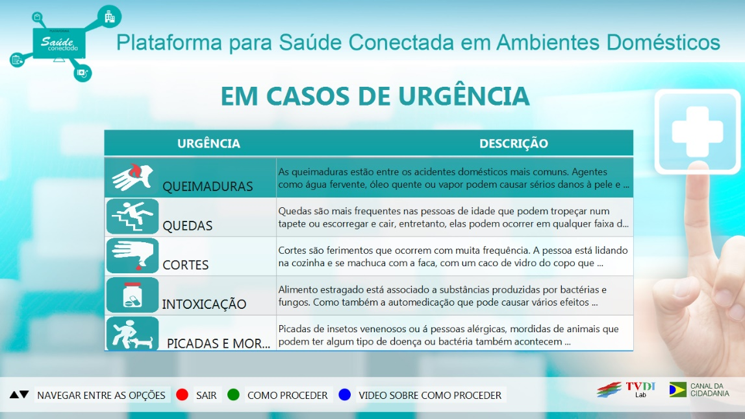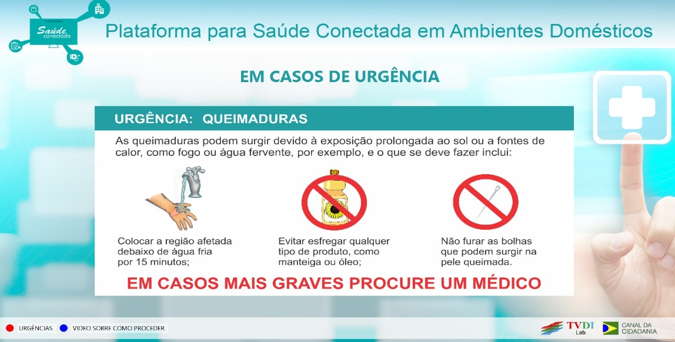

**Fig. 1 - *Screenshots* da Aplicação Em Casos de Urgência.**

A Figura 1 apresenta screenshots da aplicação Em Casos de Urgência, que foram realizados os testes de usabilidade.

* 1. **Resultados dos Testes**

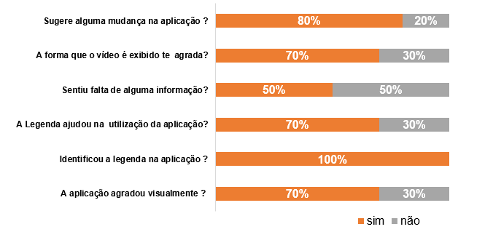O gráfico abaixo mostra os resultados dos testes realizados na aplicação Em Casos de Urgência.

**Gráfico. 1 – Resultados dos testes da Aplicação Em Casos de Urgência.**

O gráfico 1 apresenta as perguntas contidas no questionário respondido pelos participantes ao final do teste realizado, bem como as porcentagens de resposta de cada pergunta.

Todas as perguntas respondidas pelos participantes foram direcionadas para avaliar alguns requisitos pré-estabelecidos como: design, usabilidade e funcionalidades. E todas as respostas serviram como forma de auxiliar no redesenho da aplicação.

Após analisar os resultados obtidos, foi constado que a aplicação teve uma boa aceitação pelos participantes, porém alguns pontos deveriam ser modificados e corridos para facilitar e melhorar a interação desta aplicação, entre eles destacam-se:

* Deixar somente ícones na tela inicial ao invés de uma tabela exibindo as urgências e suas descrições;
* Criar botões de pause e stop no vídeo trazendo interatividade ao vídeo;
* Corrigir legenda fazendo com que ela fique mais sugestiva, auxiliando na utilização da aplicação;
* Colocar vídeos mais explicativos, com um maior detalhamento sobre as informações.
  1. **Desenvolvimento**

A aplicação foi desenvolvida em JavaFX (Oracle, 2018), utilizando a plataforma BluTV como middleware.

A plataforma BluTV é um ambiente para validação de requisitos do Sistema Brasileiro de TV Digital Terrestre (SBTVD-T) e desenvolvimento de aplicações e serviços, sendo composta por ferramentas de autoria, middleware para distribuição de áudio e vídeo e ambiente do telespectador, especialmente preparado para interatividade e implementado sob a plataforma JavaFX. (Santos Junior, 2015).

* 1. **Redesenho da Interação**

O redesenho da interação da aplicação foi realizado baseado nos testes de usabilidade fazendo com que a aplicação seja remodelada com uma nova interface e novas funcionalidades.

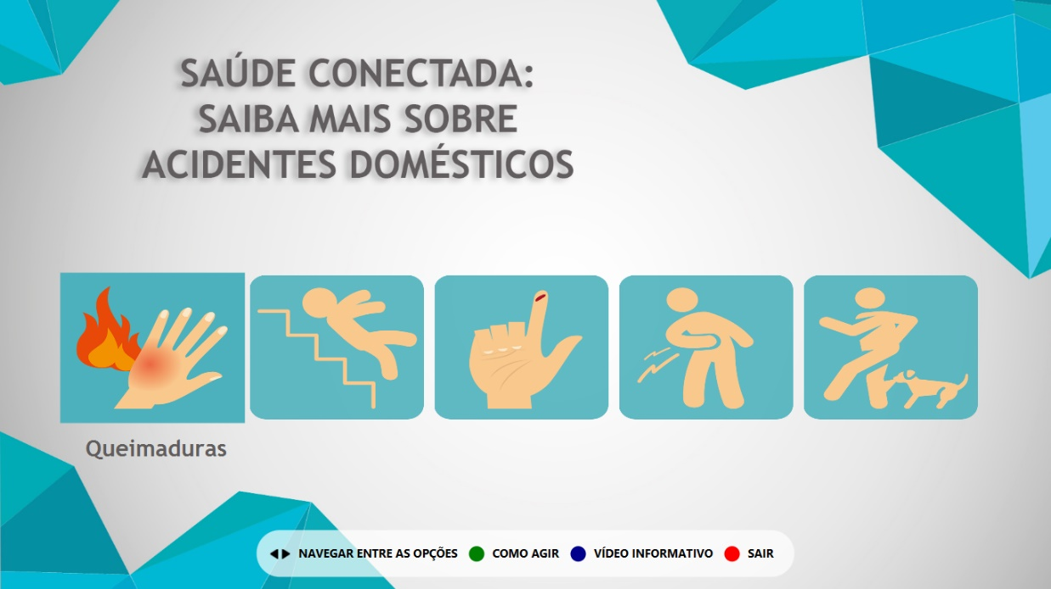A Figura 2 apresenta um screenshot da tela inicial da aplicação totalmente modificada, da qual possibilita o telespectador navegar entre os ícones e escolher uma determinada urgência.

**Fig. 2 - *Screenshot* da tela inicial da aplicação redesenhada.**

Após selecionar *Como Agir (botão verde)* de uma determinada urgência uma nova janela é aberta mostrando ao telespectador informações detalhas em forma textual de como proceder na urgência selecionada, conforme ilustrado na Figura 3.

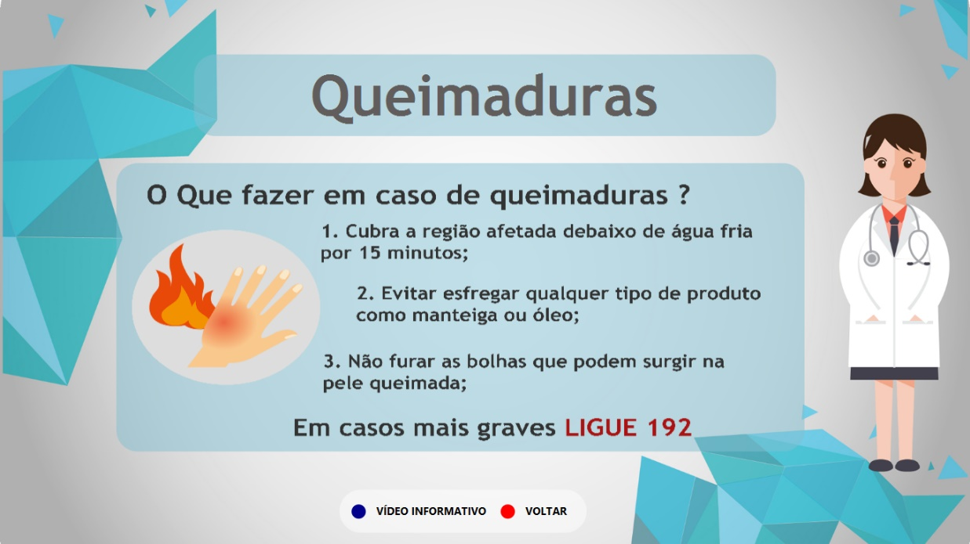

**Fig. 3 - *Screenshot* da tela Como Proceder.**

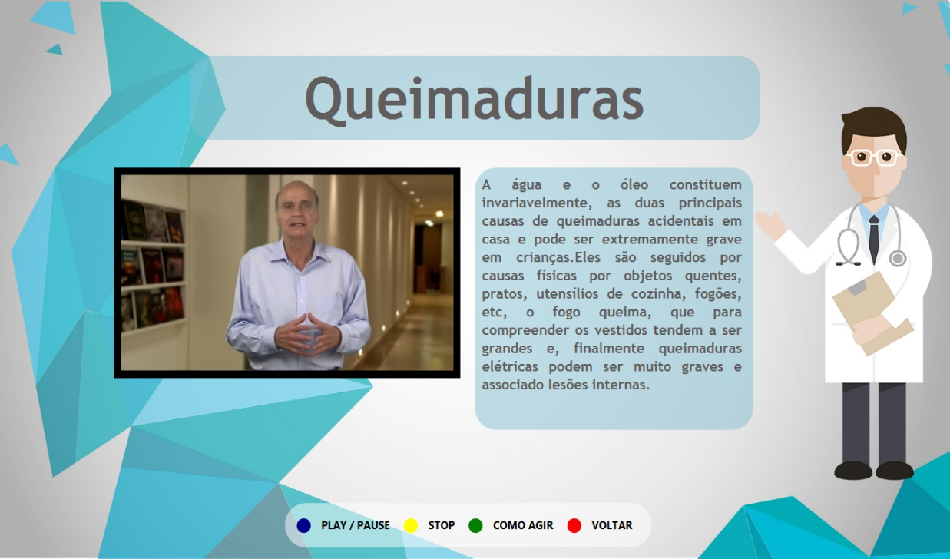 Quando o telespectador selecionar Vídeo Informativo (*botão azul*) em ambas as janelas (*Inicial ou Como Proceder*), uma nova janela representada pela Figura 4, é exibida onde é reproduzido um vídeo informativo com as instruções da urgência selecionada.

**Fig. 3 - *Screenshot* da tela Vídeo Informativo.**

Na janela Vídeo Informativo o telespectador pode *pausar* e *parar* o vídeo informativo além de consultar mais informações sobre a urgência selecionada no retângulo do lado direito da janela.

Como pode ser observado, a aplicação passou por uma mudança visual e funcional onde foram corrigidos muitos pontos apontados pelos telespectadores durante os testes de usabilidade, a interação com o controle remoto foi mantida e os recursos desenvolvidos na aplicação antes do redesenho foram aprimorados garantindo assim uma base melhor para futuras mudanças.

1. **Considerações Finais**

Este trabalho mostra a importância de utilizar os Testes de Usabilidade no desenvolvimento, correção de erros e aprimoramento de aplicações. O envolvimento de usuários em Testes de Usabilidade em aplicações é garantia na certa de que boas ideias e sugestões devem aparecer.

Pode-se perceber a diferença entre a aplicação antes e depois da realização dos testes de usabilidade, os benefícios em utilizar a opinião dos usuários é grande quando se trata de um redesenho de uma aplicação ou até mesmo em um upgrade de versão.

Como trabalhos futuros, novos Testes de Usabilidade devem ser aplicados nesta aplicação e em outras desenvolvidas no Laboratório de Televisão Digital Interativa (TVDILab), com o intuito de cada vez mais melhorar o desenvolvimento, aceitação e satisfação dos usuários nas aplicações.

1. **Referências**

(Santos Junior, 2015)

SANTOS JUNIOR, J. B. ; FREI, C. R. ; SOUZA, L. A. F. ; SOUSA, L. ; BOSSO, L. F. L. ; FRESSATO, E. . Interactive Digital Television Applications for Digital Inclusion Using the Citizenship Channel. In: Latin American and Caribbean Consortium on Engineering Institutions Conference, 2015, Santo Domingo. LACCEI2015 Proceedings, 2015. v. 1.

(Oracle, 2018) Oracle Corporation, JavaFX Platform. Disponível: <http://docs.oracle.com/javase/8/javase-clienttechnologies.htm> Acesso em: 29 mar.2018.

USABILITYGOV. Usability methods, test & refine site. Disponível em: <https://www.usability.gov/how-to-and-tools/methods/index.html>. Acesso em: 15 mar. 2018.

MEMORIAL DESCRITIVO DAS APLICAÇÕES DO CANAL DA CIDADANIA - 2015/2017. Descrição das aplicações e serviços interativos – 2015/2017. Disponível em: <http://tvdilab.inf.pucpcaldas.br/repositorioblutv/docs/memorialdescritivoaplicacoescanalcidadania20152017.pdf.acesso em 19/04/2018.>. Acesso em: 11 abr. 2018.